Exercícios: Padronização de variáveis e utilização da Tabela Normal Padrão (tabela Z). Use z com duas casas após a vírgula e arredondamento. Apresente o gráfico com Z localizado no gráfico. Apresente o desenvolvimento da questão. Responda em ordem no local indicado. Entregue no word. Listas resolvidas não seguindo as orientações serão desconsideradas.

Observação: Para utilização da tabela Z:
A população deve ter distribuição normal ou
O tamanho amostral é suficientemente grande (em geral, maior que 30) e, então, concluí-se que as médias das possíveis amostras tendem à distribuição normal.

Exercício 1: (vale 2) Utilizando a tabela da Distribuição Normal Padronizada encontre e represente graficamente as seguintes probabilidades: Resposta em %
- P(Z < 2,41)

0.9920 ou 99.2%

- P(Z < – 2,41)

P(Z < – 2,41) = P(Z > 2,41)
P(Z > 2,41) = 1 - P(Z < 2,41)
∴ 1 – 0.9920 = 0.008 ou 0.8%

- P(Z > 2,41)

P(Z > 2,41) = 1 - P(Z < 2,41)
∴ 1 – 0.9920 = 0.008 ou 0.8%

- P(-2,41 < Z < 2,41)

P(-2,41 < Z < 2,41) = 1 - (1 - P(Z < 2,41)) * 2
1 – (0.008 * 2), pois P(Z < 2,41) = 0.9920
∴ 1 – 0.016
0.984 ou 98.4%

Exercício 2 (vale 1,5): A tensão de resistência à compressão de corpos de prova de concreto podem ser modeladas por uma distribuição normal com média de 800 Mpa e um desvio padrão de 10MPa.
Resposta em %
a)Qual é a probabilidade de que a tensão de um corpo de prova seja menor que 825 MPa? Represente graficamente essa probabilidade.

Z = (825 - 800) / 10 = 2.5
P(Z < 2.5) = 0.9938 ou 99.38%
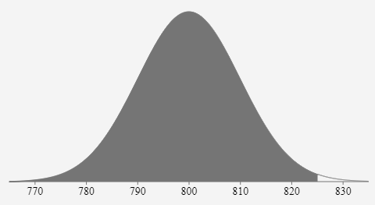
b)Qual é a probabilidade de que a tensão de um corpo de prova esteja entre 680 e 790 MPa? Represente graficamente essa probabilidade.

Z1 = (790 - 800) / 10 = -10 / 10 = -1
Z2 = (680 - 800) / 10 = -120 / 10 = -12

P = P(Z < -1) – P(Z < -12)
P = 0.1587 – 0
P = 0.1587 ou 15.87%
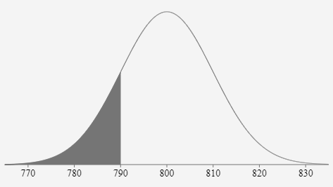

Exercício 3 (1,5): A altura variável de mudas para uma dada população é normalmente distribuída com média μ = 170 mm e σ = 5 mm. Encontre a probabilidade dos seguintes eventos: Resposta em %
- As alturas das plantas sejam de pelo menos 160 mm. Represente graficamente essa probabilidade.

Z = (160 - 170) / 5 = -10 / 5 = -2
P(Z > -2) = P(Z < 2) = 0.9772 ou 97.72%

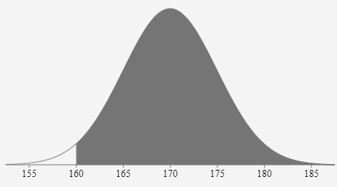

- Plantas com alturas entre 165 e 175 mm. Represente graficamente essa probabilidade.

Z1 = (165 - 170) / 5 = -1
Z2 = (175 - 170) / 5 = 1
P = P(Z < 1) – P(Z < -1)
∴ P(Z < 1) + P(Z > 1) * 2
∴ P(Z < 1) - (1 - P(Z < 1)) =
0.8413 – 0.1587 = 0.6826 ou 68.26%
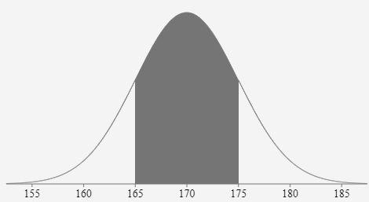
Exercício 4 (vale 1,5): A vazão de um rio canalizado medido em m3/s é uma variável aleatória com distribuição aproximadamente normal com média de 3 m3/s e desvio padrão de 0,8 m3/s. A partir dessas referências calcular a probabilidade dos seguintes eventos: Resposta em %
- Evento A: a vazão num dado momento, é de no máximo, 2,4 m3/s. Represente graficamente a probabilidade de ocorrer o Evento A.

Z = (2.4 - 3) / 0.8 = -0.6 / 0.8 = -0.75
P(Z < -0.75) = 1 – P (Z < 0.75) = 1 – 0.7734 = 0.2266 ou 22.66%

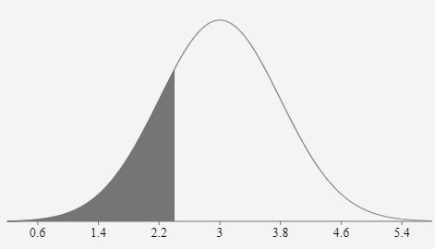

- Evento B: a vazão num dado momento, está entre 2,8 e 3,4 m3/s. Represente graficamente a probabilidade de ocorrer o Evento A.
Z1 = (2.8 - 3) / 0.8 = -0.2 / 0.8 = -0.25
Z2 = (3.4 - 3) / 0.8 = 0.4 / 0.8 = 0.5

P = P(Z < 0.5) – P(Z < -0.25)
P = P(Z < 0.5) – (1 – P(Z < 0.25)) = 0.6915 – (1 – 0.5987)
0.6915 – 0.4013 = 0.2902 ou 29.02%
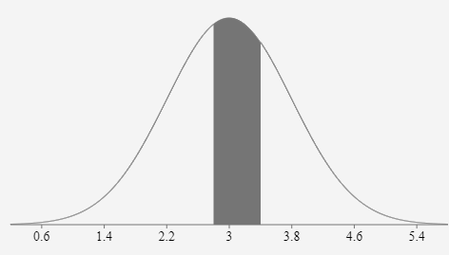

Exercício 5 (1,0): O diâmetro do eixo principal de um disco rígido segue a distribuição Normal com média 25,08 pol. e desvio padrão 0,05 pol. Se as especificações para esse eixo são 25,00 ± 0,15 pol., determine o percentual de unidades produzidas em conformidades com as especificações. Resposta em %
Z1 = (25.15 - 25.08) / 0.05 = 1.4
Z2 = (24.85 – 25.08) / 0.05 = -0.23 / 0.05 = -4.6
P = P(Z < 1.4) – P(Z < -4.6)
P = P(Z < 1.4) – (1 – P(Z < 4.6))
P = 0.9192 ou 91.92%
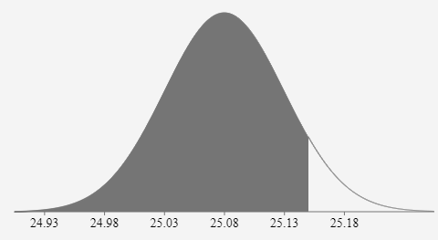

Exercício 6 (1,5) Através de levantamentos anteriores, verificou-se que o tempo médio gasto por um candidato a supervisor de vendas, em determinado teste, é aproximadamente normal com média de 60 minutos e desvio padrão de 20 minutos. Resposta em %
a) Que porcentagem de candidatos levará menos de 60 minutos para concluir o teste?
Z = (60 - 60) / 20 = 0
P(Z < 0) = 0.5 ou 50%
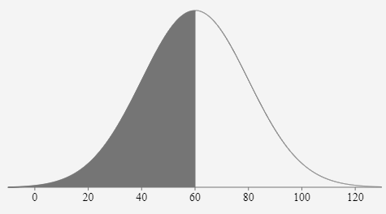
b) Que porcentagem não terminará o teste se o tempo máximo concedido é de 90 minutos?
Z = (90 - 60) / 20 = 30/20 = 1.5
P(Z > 1.5) = 1 – P ( Z < 1.5) = 1 – 0.9332 = 0.0668 ou 6.68%
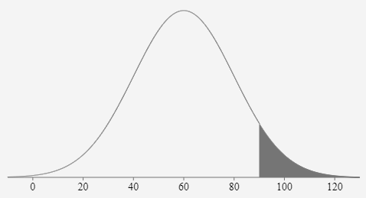
c) Se 50 candidatos fazem o teste, quantos podem esperar que o terminem nos primeiros 40 minutos?
Z = (40 - 60) / 20 = -20 / 20 = -1
P(Z < -1) = 1 – P(Z > 1)
1 – 0.8413 = 0.1587 ou 15.87%
50 * 0.1587 = 7.935 ou ~8 candidatos.
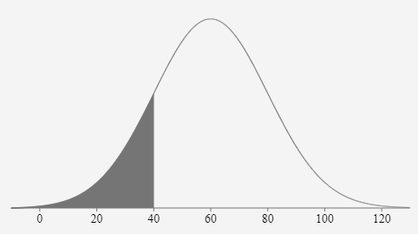

Exercício 7 (1,0)-A vida média de uma marca de televisão é de 8 anos com desvio padrão de 1,8 anos. A campanha de lançamento diz que todos os produtos que tiverem defeito dentro do prazo de garantia serão trocados por novos. Se você fosse o gerente de produção, qual seria o tempo de garantia que você especificaria para ter no máximo 5% de trocas?
P(Z < X) = 0.05 ou 5%
X ~= -1.64 (olhando na tabela)
(T - 8) / 1.8 = -1.64
T – 8 = -2.952
T ~= 5.048 anos.
